Методическая разработка занятия объединения декоративно-прикладного творчества «Мастерилка».
Тема занятия: «Рождественский Ангел»

Форма организации: групповая.
Тип занятия: комбинированное.
Цель: приобщение обучающихся к русской народной культуре и ее символам посредством беседы, демонстрации; создание из ткани Рождественского Ангела – символа рождества.
Задачи:
- познакомить детей с историей праздника Рождества Христова;
- расширить знания обучающихся о старинных праздниках, традициях и символах;
- продолжать формировать приемы работы с тканью, дополнительными материалами;
- развивать у обучающихся навыки работы по шаблонам, образцу, технологической карте;
- развивать фантазию, воображение, творческий потенциал обучающихся;
- формировать художественный и эстетический вкус;
- воспитывать уважение к русской и мировой культуре.
Оборудование: рабочий кабинет, столы, стулья для каждого обучающегося, мультимедийная система, магнитофон (фоновая рождественская музыка во время практической работы).
Методическое оснащение: презентация и фото ангелов, изготовленных в различных техниках из разнообразных материалов; технологическая карта по изготовлению Ангела из ткани.
Инструменты и материалы: ножницы, клей; основные и дополнительные материалы для практической работы: квадратный лоскут белой или любой светлой однотонной ткани – 20х20см (туловище, голова, руки), лоскут органзы 15х15 (крылья), наполнитель (для головы), нитки или тесьма светлых тонов.
Ожидаемые результаты:
- усвоение знаний о традиции праздновать Рождество в России и других странах;
- умение изготавливать Рождественского Ангела из ткани и дополнительных материалов.
Предварительная работа: работа со с тематической литературой, интернет-сайтами, составление конспекта занятия, подбор наглядного материала, изготовление эталона – образца.
Источники:
https://yandex.ru/images/search?pos=3&img_url=https%3A https://www.liveinternet.ru/users/irzeis/post199502123 https://old.superstyle.ru/18dec2015/rozhdestvenskaya_tradiciya
http://900igr.net/up/datas/216612/011.jpg
Продолжительность занятия: 45 минут.
План занятия:
1. Организационный момент. Вступительное слово педагога.
2. Объявление нового материала.
3. Повторение пройденного материала.
4. Практическая работа по изготовлению лошадки. ТБ.
5. Динамическая пауза.
6. Подведение итогов, рефлексия.
7. Уборка рабочих мест.

Ход занятия
- Организационный момент (проверка организации рабочих мест,
дисциплины, эмоционального состояния детей).
Слово педагога (приветствие, сообщение темы занятия, целеполагание).
Здравствуйте, ребята. У нас сегодня необычное занятие: мы продолжаем знакомится с великим праздником Рождеством Христовым и каждый из вас самостоятельно создаст своими руками собственного Ангела. Ангел является самым распространённым символом праздника Рождества Христова. Библейская история гласит, что именно Ангел принес людям благую весть о рождении Сына Божьего.
«Рождественский Ангел спустился на землю,
Под крыльями пряча тепло и дары.
Я в Ангела с детства и до сих пор верю,
Мы вместе с ним Богу возносим хвалы.
Рождественский Ангел снежком припорошит
Деревья, дорогу и крыши домов.
В сердцах он любовь и надежду умножит,
И веру подарит без праздности слов.
Он души торжественным светом наполнит,
Звезду Вифлеема покажет рукой.
Он нас к Рождеству, к чудесам подготовит
И солнечный лучик отдаст золотой.
Совсем и не страшно идти мне во мраке,
Я чувствую трепет души и восторг,
И знаю, что это Рождественский Ангел
За руку меня по ступенькам ведет».
- Объявление нового материала.
- Показ презентации
История празднования Рождества Христова известна с момента возникновения христианства. С IV века праздник назывался Богоявлением, праздновался с 24 в ночь на 25 декабря у католиков (католическое Рождество) и с 6 на 7 января у православных христиан. Но, какой бы веры не был человек, это не меняет величия этого праздник, его значимости и для католиков, и для христиан.
По библейской легенде, у Пресвятой Девы Марии в городе Вифлееме в ночь с 6 на7 января родился Иисус Христос – Сын Божий. На небе взошла Вифлеемская звезда, она была самой яркой и указывала место рождения Иисуса.
Праздник Рождества Христова называют «матерью всех праздников». Значение этой святой ночи настолько велико, что само наше летоисчисление мы ведем от Рождества Христова.
Весть о рождении младенца разнесли во все концы небесные Ангелы, а с момента появления маленького Иисуса их стали называть Рождественскими (оповестившими рождение Великого Младенца).
Ангелы – это добрые духи, защитники, помощники в добрых делах. Люди верят, что у каждого живущего на земле есть свой ангел-хранитель, он появляется при рождении, который оберегает от бед и сопровождает человека в течение всей жизни. Сделанные
Издревле сувениры ручной работы, символизирующие Ангелов, считались особенными украшениями дома, и ценными подарками, ведь они несли большую любовь, теплоту и защиту дома. В наше время сохранилась традиция в святочные дни дарить открытки с изображением ангелов, маленькие сувенирные фигурки ангелочков из ткани, фарфора, глины, дерева, ниток и другого материала.
Ангел ручной работы сможет стать незабываемым подарком для родных и знакомых в Новогодние, Рождественские и другие семейные праздники. Такой сувенир будет символом вашей любви и тёплого отношения к дорогому Вам человеку, символом надежды на исполнение желаний, веру в лучшее будущее. Ангелочки, сделанные вручную дарят особое радостное настроение. А ещё следует сказать, что фигуры ангелов, сделанные руками родных людей, превращаются в сильные обереги не только для человека, но и дома.
- Повторение пройденного материала.
Прежде чем мы с вами перейдем к практической части, давайте вспомним, что мы уже изучили и хорошо знаем. Прошу вас ответить на заданные вопросы.
- Какие виды тканей вы знаете? (натуральные, искусственные).
- Какие из них мы используем для изготовления рукотворных кукол, оберегов? (натуральные).
- Для обереговых кукол какие основные цвета ткани мы выбираем? (светлые, однотонные).
- Какие приемы мы используем для изготовления кукол – оберегов? (ткань не режется ножницами, а рвется, соединяем основные детали нитками или тонкой тесьмой красного цвета способом «обмотка», «перетяжка», «стяжка»).
- Какие дополнительные элементы и детали применяем? (обязательно на груди куклы делается «обережный крест», кукла украшается в зависимости от ее назначения, названия).
- Какие куклы-обереги мы уже делали, вспомните их названия? («кувадка», «закрутка», «берегиня», «благополучница», «лихоманки»).
Молодцы, вы правильно ответили на вопросы и готовы к практической работе.
- Практическая работа.
Сегодня у нас очень ответственная работа – изготовление Рождественского Ангела. Техника его изготовления похожа на ту, где мы применяли, делая обережных, обрядовых и игровых кукол, но есть некоторая разница: не используем красную обережную нить, а берем серебряного или золотого цвета узкую тесьму или шнур. Все этапы работы отслеживаем по технологической карте, помогаем друг другу, если будут затруднения, обращайтесь ко мне.
Для работы нам понадобиться: для туловища – белая, голубая, розовая натуральная ткань (ситец) 20х20см; для формирования головы шарик синтепона, для формирования шеи, рук и туловища – тонкий серебристый шнур; для крыльев – органза 15х15см; для украшения – нимб из широкой тесьмы золотого или серебряного цвета, снежинки, свеча, или колокольчик.
Повторим ТБ. При работе с ножницами (передаются кольцами вперед, закрытые и из рук в руки, хранятся в стаканчике, при работе с левой стороны руки). При работе с утюгом (делать термообработку ткани на гладильной доске, стоя на резиновом коврике, держать утюг правильно, не отвлекаться, не оставлять включенный утюг на доске на ткани, включать и регулировать степень нагрева только во время глажки, если заметили нарушение целостности электрошнура, срочно сообщить педагогу!).
Этапы выполнения работы проделываем строго по технологической карте (приложение №1).
Дети, используя технологическую карту выполняют практическое задание. Через 10 минут педагог предлагает выполнить физкультминутку «Ангел мой». Дети повторяют слова и движения за педагогом.

Динамическая пауза: «Ангел мой»
«Где-то в облачке пушистом (нарисовать руками перед собой форму облака)
Ароматном и душистом (поднести руки к лицу, вдохнуть через нос после слова «ароматном», слово «душистом» произнести на выдохе, а руки отвести вперед в стороны)
Ангелочек мой живет. (руками имитация полета, взмахов крыльев)
Ночью песни мне поет, (голову наклонить в сторону, ладошки вместе подложить под щечку (имитация позы сна)
Днем меня он охраняет (обнять себя руками)
И за мною наблюдает. (показать подзорную трубу двумя руками)
Ангел крылышком взмахнул, («взмахи крыльев» руки вверх-вниз)
К нам в оконце заглянул. (наклон вперед, поворот головы вправо, влево)
Ангелочку улыбнемся, (встать прямо, улыбнуться)
И помашем мы рукой, (помахать одной рукой)
И конечно же другой. (помахать другой рукой)
Ангел нам послал привет, (произнести слова, потом дунуть вперед на раскрытую ладонь одной руки)
Мы пошлем привет в ответ. (произнести слова, потом дунуть вперед на раскрытую ладонь другой руки).
Продолжаем работу, украшаем готового Рождественского Ангела: прикрепляем крылья, нимб на голову, украшаем снежинками и блестками одежду, к рукам крепим тесьмой свечу или колокольчик. Не забываем прикрепить петельку, чтобы Ангел мог украсить ель или мог «летать» и оберегать вас над кроватью.
Наш чудесный Ангел готов. Посмотрите какие они нежные и красивые!
- Подведение итогов. Рефлексия.
Обратите внимание, какие у вас получились Рождественские Ангелочки – у каждого свой, неповторимый.
Вопросы по теме занятия.
- Какую историю вы сегодня узнали, что нового услышали? (ответы детей).
- Какую работу мы с вами сегодня сделали (ответы детей).
- Почему Ангел называется Рождественским? (ответы детей).
- Какие материалы мы использовали в работе? (ответы детей).
- Какую цветовую гамму мы выбрали для Ангелов? (ответы детей).
- В какой технике мы работали? (ответы детей).
- Что использовали для украшения, оформления работы? (ответы детей).
Давайте рассмотрим и выделим самые удачные работы, самые аккуратные. (дети делают само и взаимооценку работ, выделяют самые интересные работы, объясняют – почему).
Все справились с заданием, молодцы! Всем спасибо. Приводим рабочие места в порядок. До новых встреч.

6.Уборка рабочих мест.

Приложение
Технологическая карта работы из ткани
«Рождественский Ангел»

Последовательность выполнения | Фото | Материалы и инструменты
Для работы необходимые материалы:  хлопчатобумажная ткань светлых тонов 20х20, органза – 15х15см, серебристая тесьма, синтепон, дополнительные материалы (снежинки, тесьма, колокольчик). | 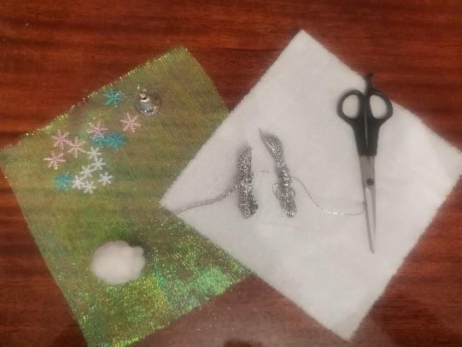 | Утюг, ножницы.
По центру квадрата размещается свернутая в шарик вата или синтепон (можно обмотать ниткой, ткань сворачивается по диагонали. Шея – формируется ниткой или шнуром ниже головы, «лицо» при этом нужно расправить, по бокам можно изготовить складки для более четкого очерчивания контуров лица. | 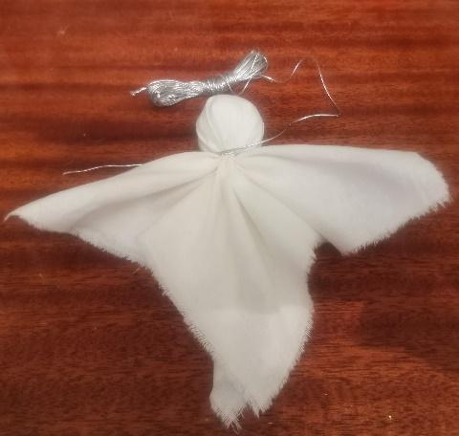
Перетягиваем шнуром ткань, формируя руки и туловище. | 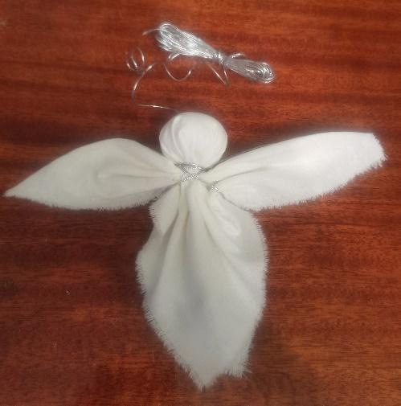
Создаём крылышки Ангелочка – формируем органзу, собирая её в «гармошку». Далее фиксируем крылья. | 
Берём серебряный шнур, обматываем крест-накрест, как показано на фото. Завязываем на узелок. | 
Украшаем. Прикрепляем нимб на голову (серебристая тесьма).  К рукам прикрепляем колокольчик (свечу).  Приклеиваем снежинки.  Делаем петельку.  Ро | 